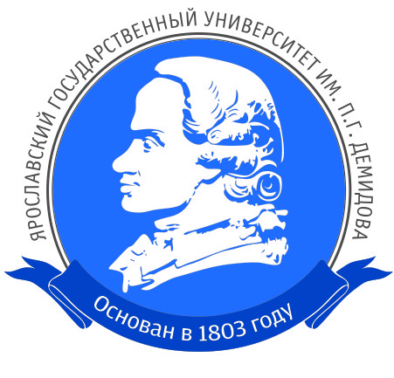
Проект “Родительский университет” реализуется в рамках проекта «Секреты успешных родителей (связь поколений, компетентность, создание и управление семейными событиями)» (Фонд Президентских грантов) при поддержке ЯрГУ им. П.Г. Демидова - опорного ВУЗа области. Руководитель - д. пс. наук, профессор Клюева Надежда Владимировна.
“Родительский университет” - цикл интерактивных лекций, посвященных вопросам родительства, семейных отношений. Лекторий направлен на развитие родительской компетентности, актуализации в обществе ценности семьи, ребенка, ответственного и позитивного родительства, а также обусловлен необходимостью просвещения родителей по вопросам воспитания детей.
Просим оказать содействие в распространении информации среди родителей детей, посещающих ОУ.
Место проведения: актовый зал ЯрГУ им. П.Г.Демидова
(г.Ярославль, ул. Советская, 14, 2 этаж)

30 октября 2019 г. 18:30-19:30
Детские истерики –
что вам хочет сказать ребенок?

Родители, воспитатели, учителя - все так или иначе соприкасаются с эмоциями детей, которые могут быть, ох, какими разными! Дома, на улице, в магазине, в поликлинике, в гостях… истерика может застать где угодно.
Как правило, бурные чувства ребенка вызывают ответную волну чувств. И тогда перед взрослым стоит двойная задача: помочь ребенку и самому остаться в равновесии.
На лекции два профессионала: психолог и детский врач психиатр, психотерапевт расскажут о том, что такое истерика. Дадут характеристику тому, что в этот момент происходит с мозгом и как поведение ребенка будет меняться с возрастом. Объяснят, можно ли отличить истинную (так можно сказать???) истерику от манипуляций. Специалисты опишут факторы, которые провоцируют и наоборот снижают склонность детей к “бурям”. Разберут ситуации, в которых нужна фарм поддержка нервной системы и, когда достаточно изменения отношений. Дадут ответ на самый главный вопрос: “Что же делать, когда ребенок в истерике?”
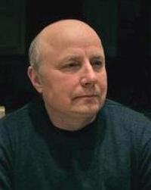
На Ваши вопросы отвечают:

Посысоев Олег Николаевич, кандидат психологических наук, доцент, профессор кафедры инклюзивного образования Института развития образования, сертифицированный гештальт-терапевт, член НП «Региональная ассоциация психологов-консультантов»
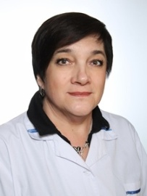
Тарасова Татьяна Петровна, врач высшей квалификационной категории, психиатр, психотерапевт

Проект реализуется с использованием гранта президента Российской Федерации на развитие гражданского общества, представленного фондом президентских грантов.

